Comunicado de imprensa Sulz am Neckar, janeiro 2018

Mantém a forma com temperatura de 250 °C

A KIPP apresenta puxadores industriais de termoplástico resistentes ao calor

Com os novos puxadores, a HEINRICH KIPP WERK oferece a solucão confiável para aplicações em áreas de altas temperaturas. Todavia, estas não são as únicas novidades, pois a KIPP amplia mais uma vez seu portifólio de produtos, oferecendo puxadores estáveis e cabos anatômicos de longa durabilidade.
Os novos puxadores da KIPP suportam tanto temperaturas contínuas de 150 °C como temperaturas extremas de 250 °C, atingidas a curto prazo. Eles são aplicados na tecnologia medicinal e nas áreas de construção de aparelhos, onde predominam altas temperaturas ambientais.
Para atingir a resistência térmica, foi utilizado termoplástico PPA reforçado com fibra de vidro. Ao contrário dos plásticos convencionais, este composto oferece alta estabilidade. Os puxadores são fixados com parafusos cilíndricos ou porcas sextavadas pelo lado de manuseio. Eles podem ser adquiridos em estoque em vários comprimentos. Em comparação com os puxadores de alumínio, a versão em plástico marca pontos com seu peso leve e eficiência de custos.
Além de puxadores adequados para altas temperaturas, a KIPP apresenta no final do ano uma versão de alta estabilidade no formato oval e de alumínio, assim como cabos anatômicos de aço inoxidável. Sendo assim, a extensa linha de puxadores industriais da KIPP está sendo ampliada de forma significativa. Tanto no catálogo como no site, os clientes de todas as áreas encontram uma ampla variedade de puxadores, alças, conchas e perfis puxadores, fabricados nos mais diferentes materiais. A KIPP tem como objetivo, oferecer peças de operação que preencham o máximo de requisitos na construção de máquinas e equipamentos.

Caracteres com espaços:
Headline: 76 caracteres
Pre-head: 40 caracteres
Texto: 1.636 caracteres
Total: 1.752 caracteres

HEINRICH KIPP WERK KG
Stefanie Beck, Marketing
Heubergstraße 2
72172 Sulz am Neckar

Telefone: +49 7454 793-30
E-mail: stefanie.beck@kipp.com

Outras informações e fotos de imprensa
Veja www.kipp.com, região: Alemanha, Rubrica: News/área de imprensa

Foto

KIPP Puxadores mantém a forma com temperatura de 250 °C  Foto: KIPP  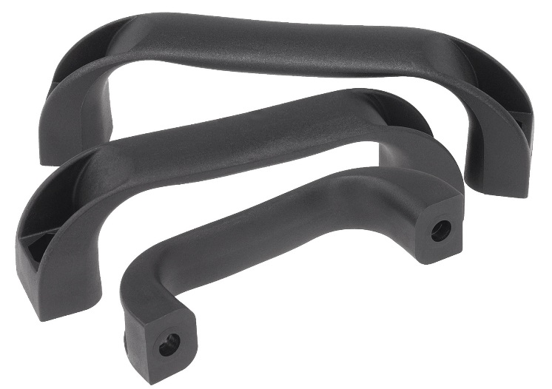 | Arquivo de imagem:  KIPP-Bügelgriffe-Thermoplast-K0190.jpg
Direitos de imagem: autorizado para publicação isenta de licença e de honorários em meios de comunicação especializados.
Com o pedido de indicação de fonte e documento.

